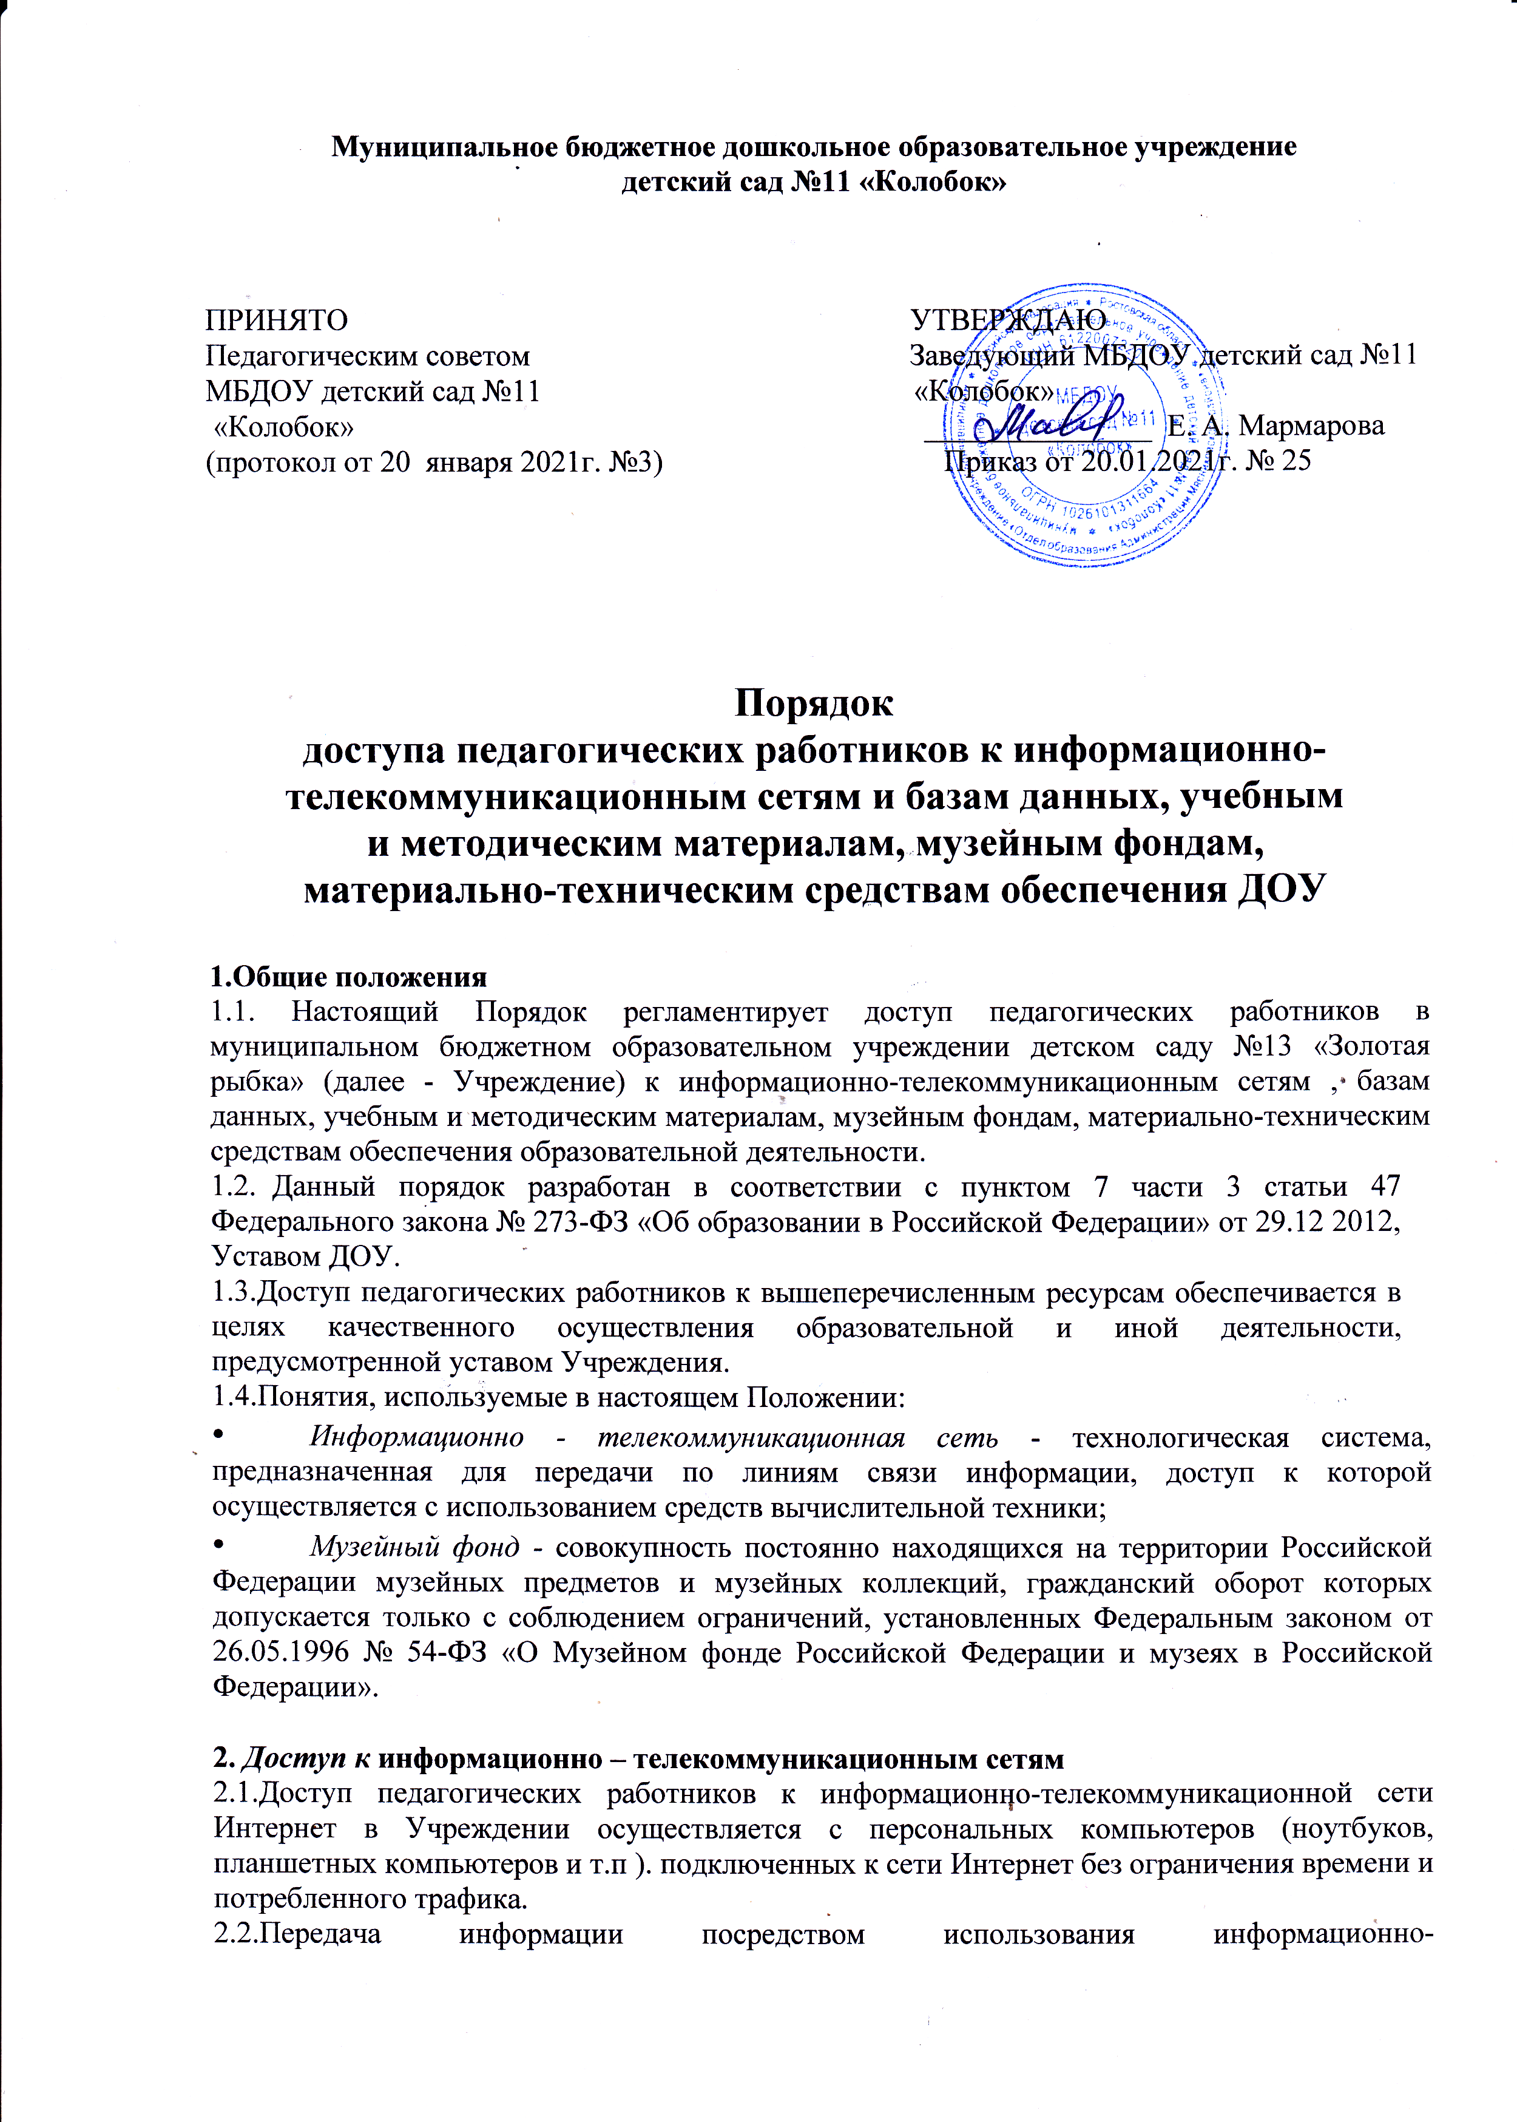телекоммуникационных сетей осуществляется без ограничений при условии соблюдения установленных федеральными законами требований к распространению информации и охране объектов интеллектуальной собственности, Передача информации может быть ограничена только в порядке и на условиях, которые установлены федеральными законами
2.3.Педагогическим работникам обеспечивается доступ к следующим электронным базам данных:
- поисковые системы

3.Доступ к учебным и методическим материалам
3.1.Учебные и методические материалы, размещаемые на официальном сайте Учреждения, находятся в открытом доступе.
3.2.Педагогическим работникам по их запросам могут выдаваться во временное пользование учебные и методические материалы, находящиеся на балансе ДОУ
3.3.Выдача педагогическим работникам во временное пользование учебных и методических материалов, входящих в оснащение групповых комнат, осуществляется работником, ответственным за хранение учебных и методических материалов.
3.4.Срок, на который выдаются учебные и методические материалы, определяется работником, на которого возложено заведование групповой комнатой, с учетом графика использования запрашиваемых материалов в данной групповой комнате.
3.5.Выдача педагогическому работнику и сдача учебных и методических материалов фиксируются в журнале выдачи.
3.6.При получении учебных и методических материалов на электронных носителях, подлежащих возврату, педагогическим работникам не разрешается стирать или менять на них информацию.

4.Порядок доступа к музейным фондам
4.1.Музейные предметы и музейные коллекции, включенные в состав Музейного фонда Российской Федерации, в ДОУ отсутствуют.

5.Доступ к материально-техническим средствам обеспечения образовательной деятельности
5.1.Доступ педагогических работников к материально-техническим средствам обеспечения образовательной деятельности осуществляется: без ограничения к музыкальному залу, физкультурному залу и другим помещениями и местам проведения образовательной деятельности в течение времени, определенного в расписании: к музыкальному залу, физкультурному залу, другим помещениям и местам проведения образовательной деятельности вне времени, определенного расписанием занятий, но согласованию с работником, ответственным за данное помещение или зам. зав.
5.2.Использование движимых (переносных) материально-технических средств обеспечения образовательной деятельности (проекторы и т.п.) осуществляется по письменной заявке, поданной педагогическим работником (не менее чем за 3 рабочих дней до дня использования материально-технических средств) на имя липа, ответственного за сохранность и правильное использование соответствующих средств.
5.3.Для копирования или тиражирования учебных и методических материалов педагогические работники имеют право пользоваться копировальным автоматом.
5.4.Для распечатывания учебных и методических материалов педагогические работники имеют право пользоваться принтером
5.5.Накопители информации (CD-диски, флэш-накопители, карты памяти), используемые педагогическими работниками при работе с компьютерной информацией, предварительно должны быть проверены на отсутствие вредоносных компьютерных программ.

